2024年度市级部门

攀枝花市政务服务管理局

决算公开文字说明

目录

公开时间：2025年9月16日

第一部分 部门概况 3

一、部门职责 3

二、机构设置 3

第二部分 2024年度部门决算情况说明 5

一、收入支出决算总体情况说明 5

二、收入决算情况说明 5

三、支出决算情况说明 6

四、财政拨款收入支出决算总体情况说明 6

五、一般公共预算财政拨款支出决算情况说明 7

六、一般公共预算财政拨款基本支出决算情况说明 10

七、财政拨款“三公”经费支出决算情况说明 10

八、政府性基金预算支出决算情况说明 12

九、国有资本经营预算支出决算情况说明 12

十、其他重要事项的情况说明 12

第三部分 名词解释 14

第四部分 附件 17

第五部分 附表 22

一、收入支出决算总表 22

二、收入决算表 22

三、支出决算表 22

四、财政拨款收入支出决算总表 22

五、财政拨款支出决算明细表 22

六、一般公共预算财政拨款支出决算表 22

七、一般公共预算财政拨款支出决算明细表 22

八、一般公共预算财政拨款基本支出决算明细表 22

九、一般公共预算财政拨款项目支出决算表 22

十、政府性基金预算财政拨款收入支出决算表 22

十一、国有资本经营预算财政拨款收入支出决算表 22

十二、国有资本经营预算财政拨款支出决算表 22

十三、财政拨款“三公”经费支出决算表 22

# 第一部分部门概况

## 一、部门职责

市政务管理局贯彻落实党中央关于政务服务工作的方针政策和省委、市委的决策部署，在履行职责过程中坚持和加强党对政务服务工作的集中统一领导。主要职责是：

1.组织拟订全市政务服务、行政审批制度改革和公共资源交易管理服务发展规划、政策和措施并组织、指导实施。

2.负责政务服务管理工作。指导、协调并推进全市政务服务体系建设。指导、协调和监督市级部门（单位）政务服务工作。指导、监督相关电子政务服务平台建设和运行工作。对县、区政务服务管理机构进行业务指导。

3.负责指导、协调、监督并推进全市深化行政审批制度改革工作。

4.负责公共资源交易服务管理工作。指导、协调并推进全市公共资源交易服务体系建设，牵头负责公共资源交易主体信用体系建设。指导、协调、监督管理公共资源交易服务工作。

5.指导、协调、监督、考核进驻部门（单位）的政务服务工作，审核进驻政务服务事项，对部门（单位）独立设置的办事大厅进行业务指导和监督。

6.按照省、市要求，指导、推进相对集中行政许可权改革。

7.负责职责范围的安全生产和职业健康、生态环境保护、审批服务便民化等工作。

8.完成市委、市政府交办的其他任务。

9.职能转变。坚持以人民为中心的发展思想，以方便企业和群众办事为目标，努力提高政务服务质量和效率。规范行政审批行为，督促落实审批事项事中事后监管措施。加快推进审批服务便民化相关举措，持续开展减证便民行动，积极推进政务服务“一网、一门、一次”改革。

## 二、机构设置

攀枝花市政务服务管理局下属二级预算单位1个，其中行政单位0个，参照公务员法管理的事业单位0个，其他事业单位1个。

纳入攀枝花市政务服务管理局2024年度部门决算编制范围的二级预算单位包括：

攀枝花市公共资源交易服务中心

# 第二部分2024年度部门决算情况说明

一、收入支出决算总体情况说明

2024年度收入、支出总计均为2260.27万元。与2023年度相比，收入、支出总计各增加435.15万元，增长23.84%。主要变动原因是2024年增加了清偿中小企业账款项目。

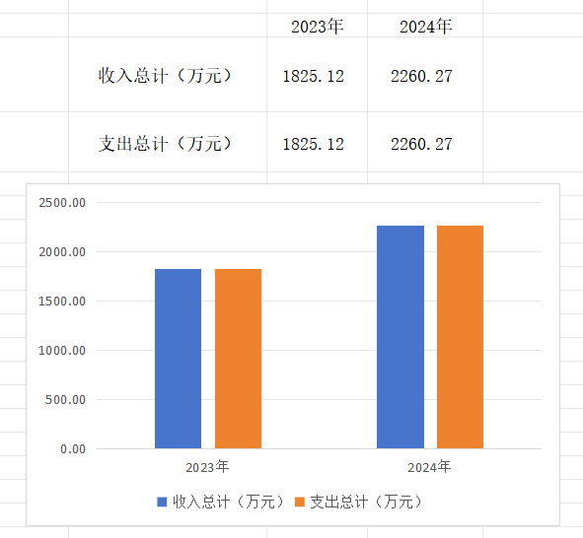

（图1：收入、支出决算总计变动情况图）

二、收入决算情况说明

2024年度本年收入合计2260.27万元，其中：一般公共预算财政拨款收入2140.27万元，占94.69%；政府性基金预算财政拨款收入120万元，占5.31%。

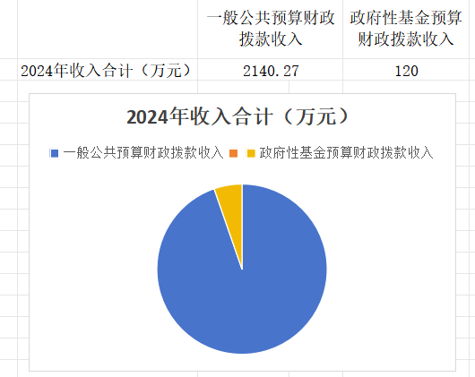

（图2：收入决算结构图）

三、支出决算情况说明

2024年度本年支出合计2260.27万元，其中：基本支出1148.64万元，占50.81%；项目支出1111.64万元，占49.18%。

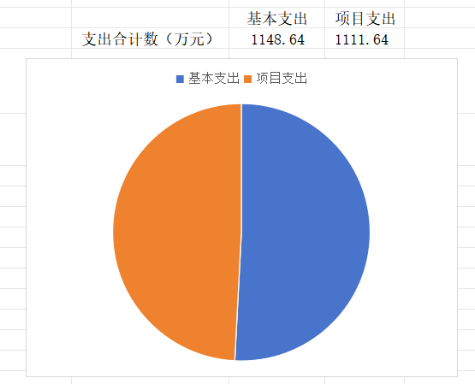

（图3：支出决算结构图）

四、财政拨款收入支出决算总体情况说明

2024年度财政拨款收入、支出总计均为2260.27万元。与2023年度相比，财政拨款收入总计、支出总计各增加435.15万元，增长23.84%。主要变动原因是2024年增加了清偿中小企业账款项目。

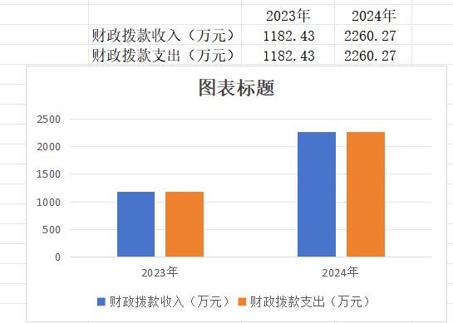

（图4：财政拨款收、支决算总计变动情况）

五、**一**般公共预算财政拨款支出决算情况说明

**（一）一般公共预算财政拨款支出决算总体情况**

2024年度一般公共预算财政拨款支出2140.27万元，占本年支出合计的94.69%。与2023年度相比，一般公共预算财政拨款支出增加315.65万元，增长17.3%。主要变动原因是2024年增加了清偿中小企业账款项目。

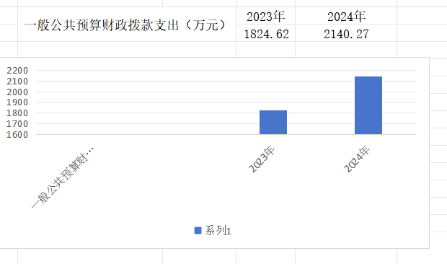

（图5：一般公共预算财政拨款支出决算变动情况）

**（二）一般公共预算财政拨款支出决算结构情况**

2024年度一般公共预算财政拨款支出2140.27万元，主要用于以下方面：一般公共服务支出1694.25万元，占79.16%；农林水支出100万元，占4.67%；城乡社区支出127.43万元，占5.95%；社会保障和就业支出99.77万元，占4.66%；卫生健康支出53.24万元，占2.49%；住房保障支出65.58万元，占3.06%。

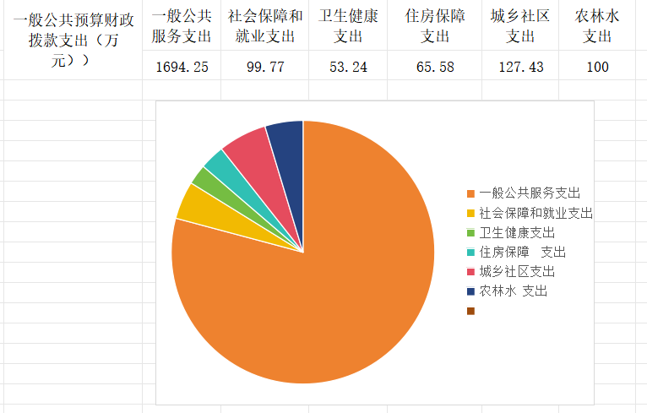

（图6：一般公共预算财政拨款支出决算结构）

**（三）一般公共预算财政拨款支出决算具体情况**

2024年度一般公共预算财政拨款支出决算数为2140.27，完成预算100%。其中：

1.**一般公共服务201（类）03（款）01（项）: 支出决算为**540.46**万元，完成预算 100**%**。**

2.**一般公共服务201（类）03（款）02（项）: 支出决算为**763.13**万元，完成预算100**%**。**

3.**一般公共服务201（类）03（款）50（项）: 支出决算为**390.2**万元，完成预算100**%**。**

**4.一般公共服务201（类）32（款）99（项）： 支出决算为**0.46**万元，完成预算100**%**。**

**5.社会保障和就业208（类）05（款）01（项）: 支出决算为**8.73**万元，完成预算100**%**。**

**6.社会保障和就业208（类）05（款）02（项）: 支出决算为**5.15**万元，完成预算 100**%**。**

7.**社会保障和就业208（类）05（款）05（项）: 支出决算为**85.27**万元，完成预算 100**%**。**

8.**社会保障和就业208（类）10（款）01（项）: 支出决算为**0.63**万元，完成预算100**%**。**

9.**卫生健康210（类）11（款）01（项）: 支出决算为**16.47**万元，完成预算100**%**。**

10.**卫生健康210（类）11（款）02（项）: 支出决算为**26.5**万元，完成预算100**%**。**

11.**卫生健康210（类）11（款）03（项）: 支出决算为**2.28**万元，完成预算100**%**。**

12.**卫生健康210（类）11（款）03（项）: 支出决算为**8.19**万元，完成预算100**%**。**

13.**卫生健康210（类）11（款）99（项）: 支出决算为**2.07**万元，完成预算100**%**。**

14.**城乡社区212（类）03（款）99（项）: 支出决算为**127.43**万元，完成预算 100**%**。**

15.**国有土地使用权出让收入安排212（类）08（款）22（项）: 支出决算为**20**万元，完成预算 100**%**。**

16.**国有土地使用权出让收入安排212（类）08（款）99（项）: 支出决算为**100**万元，完成预算 100**%**。**

17.**农林水213（类）01（款）26（项）: 支出决算为**100**万元，完成预算 100**%**。**

**18.住房保障221（类）02（款）01（项）: 支出决算为**65.58**万元，完成预算 100**%**。**

六**、一**般公共预算财政拨款基本支出决算情况说明

2024年度一般公共预算财政拨款基本支出1148.64万元，其中：

人员经费783.95万元，主要包括：基本工资、津贴补贴、奖金、绩效工资、机关事业单位基本养老保险缴费、其他社会保障缴费、其他工资福利支出、退休费、医疗费补助、住房公积金等。  
　　公用经费364.68万元，主要包括：办公费、印刷费、水费、电费、邮电费、物业管理费、差旅费、租赁费、会议费、培训费、公务接待费、劳务费、委托业务费、工会经费、福利费、公务用车运行维护费、其他交通费、税金及附加费用、其他商品和服务支出、办公设备购置、其他资本性支出等。

七、财政拨款“三公”经费支出决算情况说明

**（一）“三公”经费财政拨款支出决算总体情况说明**

2024年度“三公”经费财政拨款支出决算为1.85万元，完成预算43.37%，较上年度减少0.77万元，下降29.39%。决算数小于预算数的主要原因是单位厉行节俭，根据工作实际严控三公经费。

**（二）“三公”经费财政拨款支出决算具体情况说明**

2024年度“三公”经费财政拨款支出决算中，因公出国（境）费支出决算0万元；公务用车购置及运行维护费支出决算1.73万元，占93.51%；公务接待费支出决算0.12万元，占6.49%。具体情况如下：

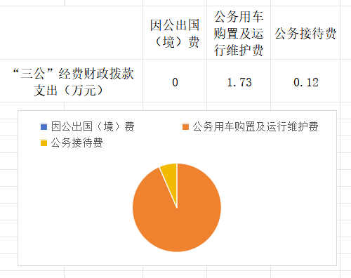

（图7：“三公”经费财政拨款支出结构）

**1.因公出国（境）经费支出0万元。**

**2.公务用车购置及运行维护费支出1.73万元，完成预算50.88%。**公务用车购置及运行维护费支出决算比2023年度减少0.51万元，下降22.77%。主要原因是单位厉行节俭，根据工作实际轻车简行。

其中：公务用车购置支出0万元。截至2024年12月31日，单位共有公务用车2辆，其中：轿车2辆、越野车0辆、载客汽车0辆。

公务用车运行维护费支出1.73万元。主要用于政务服务和公共资源交易所需的公务用车燃料费、维修费、过路过桥费、保险费等支出。

**3.公务接待费支出0.12万元，完成预算13.89%。**公务接待费支出决算比2023年度减少0.26万元，下降68.42%。主要原因是上级调研检查和市州间交流较预期少，根据工作实际严控接待标准和范围。其中：

国内公务接待支出0.12万元，主要用于政务服务工作调研的用餐费。国内公务接待1批次，4人次（不包括陪同人员），共计支出0.12万元，具体内容包括：政务服务工作调研用餐费0.12万元。

外事接待支出0万元。

八、政府性基金预算支出决算情况说明

2024年度政府性基金预算财政拨款支出120万元，占本年支出合计的5.3%。与2023年度相比，政府性基金预算财政拨款支出增加120万元，增长100%。主要原因是2024年增加了清偿中小企业物业管理费、劳务费、委托业务费等费用。

九、国有资本经营预算支出决算情况说明

2024年度国有资本经营预算财政拨款支出0万元。

十、其他重要事项的情况说明

**（一）机关运行经费支出情况**

2024年度，攀枝花市政务服务管理局机关运行经费支出342.42万元，比2023年度增加290.46万元，增长559%。主要原因是2024年增加了清偿中小企业物业管理费、劳务费、委托业务费以及政府购买服务等费用。

**（二）政府采购支出情况**

2024年度，攀枝花市政务服务管理局政府采购支出总额1.47万元，其中：政府采购货物支出0万元、政府采购工程支出0万元、政府采购服务支出1.47万元。主要用于公务用车采购燃油费及购买保险。授予中小企业合同金额0.93万元，占政府采购支出总额的63.27%，其中：授予小微企业合同金额0.31万元，占政府采购支出总额的21.09%。

**（三）国有资产占有使用情况**

截至2024年12月31日，攀枝花市政务服务管理局共有车辆2辆，其中：主要负责人用车0辆、机要通信用车0辆、应急保障用车0辆、其他用车2辆，其他用车主要是用于政务服务和公共资源交易等工作。单价100万元（含）以上设备（不含车辆）0台（套）。

**（四）预算绩效管理情况**

根据预算绩效管理要求，市政务服务管理局在2024年度预算编制阶段，组织对大厅运行维护项目等13个项目开展了预算事前绩效评估，对13个项目编制了绩效目标，预算执行过程中，选取13个项目开展绩效监控。

组织对2024年度一般公共预算全面开展绩效自评，形成攀枝花市政务服务管理局部门整体（含部门预算项目）绩效自评报告。

第三部分名词解释

1.财政拨款收入：指单位从同级财政部门取得的财政预算资金。

2.一般公共服务201（类）03（款）01（项）：指行政单位（包括实行公务员管理的事业单位）的基本支出。

3.一般公共服务201（类）03（款）02（项）：指行政单位（包括实行公务员管理的事业单位）提供未单独设置项级科目的其他项目支出。

4.一般公共服务201（类）03（款）50（项）：指事业单位的基本支出，不包括行政单位（包括实行公务员管理的事业单位）后勤服务中心、医务室等附属事业单位。

5.一般公共服务201（类）32（款）99（项）：指其他用于中国共产党组织部门的事务支出

6.卫生健康210（类）11（款）01（项）：指行政单位医疗支出。

7. 卫生健康210（类）11（款）02（项）：指事业单位医疗支出。

8. 卫生健康210（类）11（款）03（项）：指公务员医疗补助支出。

9.社会保障和就业208（类）05（款）01（项）：指实行归口管理的行政单位（包括实行公务员管理的事业单位）开支的离退休经费。

10.社会保障和就业208（类）05（款）02（项）：指反映事业单位开支的离退休经费。

11.社会保障和就业208（类）05（款）05（项）：指机关事业单位实施养老保险制度由单位缴纳的基本养老保险费支出。

12.社会福利208（类）10（款）01（项）：指对儿童提供福利服务方面的支出。

13. 城乡社区支出212（类）03（款）99（项）:指其他城乡社区公共设施支出。

14.国有土地使用权出让收入安排212（类）08（款）02（项）：指地方政府用于前期土地开发性支出及与前期土地开发相关的费用等支出。

15.国有土地使用权出让收入安排212（类）08（款）99（项）：指土地出让收入用于其他方面的支出。

16.农林水支出213（类）01（款）26（项）：指用于农村社会事业发展的支出。

17.住房保障221（类）02（款）01（项）：指住房公积金支出。

18.基本支出：指为保障机构正常运转、完成日常工作任务而发生的人员支出和公用支出。

19.项目支出：指在基本支出之外为完成特定行政任务和事业发展目标所发生的支出。

20.“三公”经费：指单位用财政拨款安排的因公出国（境）费、公务用车购置及运行费和公务接待费。其中，因公出国（境）费反映单位公务出国（境）的国际旅费、国外城市间交通费、住宿费、伙食费、培训费、公杂费等支出；公务用车购置及运行费反映单位公务用车车辆购置支出（含车辆购置税）及租用费、燃料费、维修费、过路过桥费、保险费等支出；公务接待费反映单位按规定开支的各类公务接待（含外宾接待）支出。

21.机关运行经费：为保障行政单位（含参照公务员法管理的事业单位）运行用于购买货物和服务的各项资金，包括办公及印刷费、邮电费、差旅费、会议费、福利费、日常维修费、专用材料及一般设备购置费、办公用房水电费、办公用房取暖费、办公用房物业管理费、公务用车运行维护费以及其他费用。

第四部分 附件

攀枝花市政务服务管理局

部门预算绩效评价报告

一、部门（单位）基本情况

**（一）机构组成。**市政务服务管理局属一级预算单位，下属2个事业单位：市政务服务中心和市公共资源交易中心。

**（二）机构职能。**1.组织拟订全市政务服务、行政审批制度改革和公共资源交易管理服务发展规划、政策和措施并组织、指导实施。

2.负责政务服务管理工作。指导、协调并推进全市政务服务体系建设。指导、协调和监督市级部门（单位）政务服务工作。指导、监督相关电子政务服务平台建设和运行工作。对县、区政务服务管理机构进行业务指导。

3.负责指导、协调、监督并推进全市深化行政审批制度改革工作。

4.负责公共资源交易服务管理工作。指导、协调并推进全市公共资源交易服务体系建设，牵头负责公共资源交易主体信用体系建设。指导、协调、监督管理公共资源交易服务工作。

5.指导、协调、监督、考核进驻部门（单位）的政务服务工作，审核进驻政务服务事项，对部门（单位）独立设置的办事大厅进行业务指导和监督。

6.按照省、市要求，指导、推进相对集中行政许可权改革。

7.负责职责范围的安全生产和职业健康、生态环境保护、审批服务便民化等工作。

8.完成市委、市政府交办的其他任务。

9.职能转变。坚持以人民为中心的发展思想，以方便企业和群众办事为目标，努力提高政务服务质量和效率。规范行政审批行为，督促落实审批事项事中事后监管措施。加快推进审批服务便民化相关举措，持续开展减证便民行动，积极推进政务服务“一网、一门、一次”改革。

**（三）人员概况。**截至2024年末，市政务服务管理局部门及下属单位编制及实有人数情况：市政务服务管理局行政编制10个，工勤编制2个，实有人数13人；市政务中心事业编制10个，实有人数10人；市公共资源交易中心编制21个，实有人数19人。

二、部门资金收支情况

**（一）收入情况。**市政务服务管理局部门2024年年初预算收入1657.95万元、决算报表收入2,260.27万元。

**（二）支出情况。**市政务服务管理局部门2024年年初预算支出1657.95万元、决算报表支出2,260.27万元。

**（三）结余分配和结转结余情况。**市政务服务管理局部门2024年决算报表无结转结余情况。

三、部门预算绩效分析

**（一）部门预算总体绩效分析。**根据部门预算绩效评价指标体系“总体绩效”涉及二、三级指标进行逐项绩效分析并评分，依次包括履职效能、预算管理、财务管理、资产管理、采购管理等情况。

1.履职效能。一是聚焦企业和群众反映强烈的痛点难点问题，以“高效办成一件事”为改革牵引，通过“四个转变”塑造“阳光政务”品牌，推动政务服务转型升级；二是通过开展增值化改革试点、“其他政务服务事项标准化规范化”全省试点、“政务服务+”一站式便民服务、政务服务“视频办”四举措做实政务服务增值化改革，实现营商环境最优化；三是抓好公共资源交易领域专项整治，促进公共资源交易服务公正廉洁。

2.预算管理。围绕预算编制质量较高，单位收入统筹度好，支出执行按项目进度有序进行，预算年终结余为零，严控一般性支出，预算编制科学有效。

3.财务管理。工作严格按照财务管理制度执行，严肃财经纪律，规范设置财务岗位，资金使用规范。

4.资产管理。人均资产变化率为正向增长且控制在目标范围内，未出现资产闲置或过度配置情况。

5.采购管理。2024年，公务车维修维护通过“四川政府采购”框架协议中选取中小企业，采购执行率100%。

**（二）部门预算项目绩效分析。**填报以下数据，并根据部门预算绩效评价指标体系“项目绩效”涉及二、三级指标进行逐项绩效分析并评分，依次包括项目决策、项目执行、目标实现等情况。

常年项目绩效分析。该类项目总数7个，涉及预算总金额586.72万元，1—12月预算执行总体进度为100%。

阶段（一次性）项目绩效分析。该类项目总6个，涉及预算总金额524.91万元，1—12月预算执行总体进度为100%。

1.项目决策。项目设立决策科学有效，目标设置包括保单位运转及完成项目既定任务。

2.项目执行。项目资金按照项目执行进度同向支付、执行结果好。

3.目标实现。项目目标实现，项目预算执行率100%，项目无结余资金和违规记录。

**（三）绩效结果应用情况。**项目按照绩效目标开展，自评按照要求公开，无问题整改。

四、评价结论及建议

**（一）评价结论。**年度预算及项目绩效全面完成，自评得分97.5分。

**（二）存在问题。**无。

**（三）改进建议****。**无。

附表：部门预算项目支出绩效自评表（2024年度）见附件3

第五部分 附表

一、收入支出决算总表

二、收入决算表

三、支出决算表

四、财政拨款收入支出决算总表

五、财政拨款支出决算明细表

六、一般公共预算财政拨款支出决算表

七、一般公共预算财政拨款支出决算明细表

八、一般公共预算财政拨款基本支出决算表

九、一般公共预算财政拨款项目支出决算表

十、政府性基金预算财政拨款收入支出决算表

十一、国有资本经营预算财政拨款收入支出决算表

十二、国有资本经营预算财政拨款支出决算表

十三、财政拨款“三公”经费支出决算表